Cagliari 20 marzo 2014
Al Comandante del CFVA
Carlo Masnata

Oggetto: corso per istruttori di guida sicura in fuoristrada – richiesta concertazione

In riferimento alla nota n. 1261 del 24 febbraio e la successiva integrazione del 13 marzo scorso le scriventi organizzazioni sindacali, ai sensi degli articoli 13 e 14 del vigente CCRL chiedono un incontro per conoscere nel dettaglio le procedure che si intendono adottare per la selezione del personale ed in particolare le motivazioni che hanno portato la Direzione ad escludere intere categorie di lavoratori a prescindere dai loro titoli ed esperienze lavorative possedute.
Si resta in attesa di un cortese sollecito riscontro

Le Segreterie
Cgil  Maurizio Didu | Cisl  Giuseppe motzo | Uil  Emilio Carta  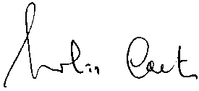 | Saf  Gavino Farina  